12.Potenčna funkcija
12.1. Potence s celimi eksponenti
Potenco a^{n} definiramo za eksponent n ∈ kot produkt n-tih faktorjev, ki so vsi enaki a (a je poljubno realno ali celo kompleksno število):
a^{n} = a · a · a · · · a (n faktorjev)
Za ostale celoštevilske eksponente definiramo potenco z naslednjima zvezama:
a⁰ = 1, 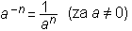
Potence z necelimi eksponenti definiramo s pomočjo korenov.
Za potence veljajo naslednja računska pravila:
a^{n} a^{m} = a^{n+m}
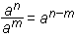
(a^{n})^{m} = a^{nm}
(ab)^{n} = a^{n} b^{n}
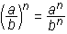

12.2. Grafi in lastnosti potenčnih funkcij
Potenčna funkcija je funkcija, ki jo lahko zapišemo z enačbo oblike f (x) = x^{n} (za n ∈ ).
Funkciji, ki ju dobimo za n = 0 in n = 1, sta pravzaprav linearni funkciji f (x) = 1 in f (x) = x, zato ju ne uvrščamo med prave potenčne funkcije.
Ostale potenčne funkcije lahko razdelimo v naslednje štiri skupine:
- Potenčne funkcije z lihim pozitivnim eksponentom (večjim od 1):
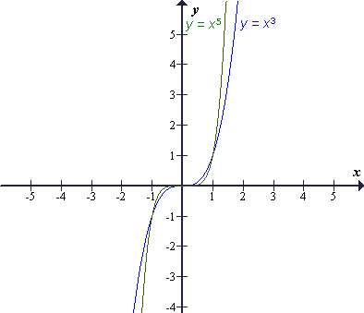
Vsaka funkcija iz te skupine ima naslednje lastnosti:
- D_{f} = ,
- Z_{f} = ,
- je liha,
- v okolici točke T(0, 0) je vodoravna (ima vodoravni prevoj),
- povsod narašča.
- Potenčne funkcije s sodim pozitivnim eksponentom:
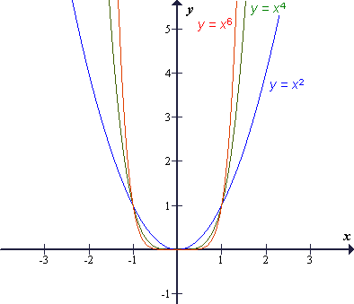
Vsaka funkcija iz te skupine ima naslednje lastnosti:
- D_{f} = ,
- Z_{f} = [0, ),
- je soda,
- ima minimum v točki T(0, 0),
- pada na intervalu (- , 0],
- narašča na intervalu [0, ).
- Potenčne funkcije z lihim negativnim eksponentom:
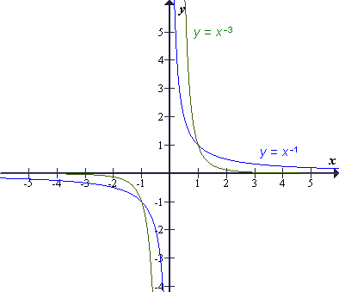
Vsaka funkcija iz te skupine ima naslednje lastnosti:
- D_{f} = \ {0},
- Z_{f} = \ {0},
- je liha,
- ima pol pri x = 0,
- ima navpično asimptoto x = 0,
- ima vodoravno asimptoto y = 0,
- pada na intervalu (- , 0) in na intervalu (0, ).
- Potenčne funkcije s sodim negativnim eksponentom:
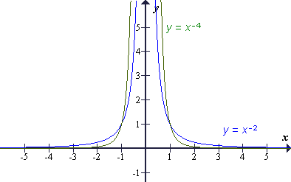
Vsaka funkcija iz te skupine ima naslednje lastnosti:
- D_{f} = \ {0},
- Z_{f} = (0, ),
- je vedno pozitivna,
- je soda,
- ima pol pri x = 0,
- ima navpično asimptoto x = 0,
- ima vodoravno asimptoto y = 0,
- narašča na intervalu (- , 0),
- pada na intervalu (0, ).

